中国最大的商务办公文档下载基地： http://www.word98.com/

╔------------------------------------------------------------------------╗
┆项目方案 调查报告 可研分析 广告策划 案例分析┆
┆商业计划 项目管理 电子商务 财税管理 法律文书┆
┆战略管理 企业文化 行政管理 人力资源 管理制度┆
┆合同文本 个人简历 年终总结 公文写作 视频讲座┆
╚------------------------------------------------------------------------╝
中国文案：www.word98.com 中国商务办公文案的下载基地......
娱乐中国：www.mv99.com v.mv99.com 免费电影下载 在线电影观看......
办公休闲小游戏：www.163173.com 超多FLASH游戏免费玩......
以下为文案正文：

货物运输发票管理流程实施方案

根据国家税务总局的《货物运输业营业税征收管理试行办法》、《运费发票增值税抵扣管理办法》的规定，现制定公路、内河货物运输发票（以下简称：货物运输发票）管理的流程与实施方案。
一、概述
实施货物运输发票管理的基本思路是“手工采集、网络传输、电脑比对”。由于货物运输发票票量较大，各级税务机关应当积极运用信息化的手段，以方便纳税人，提高工作效率。使用信息化手段辅助管理的原则为“从实际出发，分步实施”。
（一）国税局、地税局主管税务机关采集
地税局主管税务机关负责《地税机关代开货物运输发票汇总清单》的录入，接收自开票纳税人报送的《自开票纳税人货物运输发票汇总清单》和代开票中介机构报送的《代开票中介货物运输发票汇总清单》。汇总货物运输发票信息，并按规定时间做好数据传递工作。
国税局主管税务机关负责接收增值税一般纳税人报送的《增值税运输发票抵扣清单》的电子信息，并按规定时间做好数据上传工作。
各地采集的发票信息，无论是在税务局端还是在纳税人端，其格式必须满足总局规定的接口标准。 
（二）数据传输
1.国税局、地税局同级信息交换
地方税务局根据自身网络分布和数据集中情况，在货物运输发票清单信息的汇总与传输时，可选择以下三种基本模式。一是全省无统一网络，或是有统一的网络，但是数据（包括货物运输发票清单采集的数据）采集和处理集中在区县处理，流程示意图见附图1，简称模式一；二是地市级有统一的网络，而且数据（包括货物运输发票采集的数据）采集和处理直接集中在地市级处理，流程示意图见附图2，简称模式二；三是全省（或直辖市、计划单列市）网络条件较好，而且数据（包括货物运输发票采集的数据）采集和处理直接集中在省级（或直辖市、计划单列市）处理，流程示意图见附图3，简称模式三。对于数据还未集中到区县的情况，各地应将采集的数据先自行集中到区县，再视同数据在区县的情况传输数据。
各省级地方税务局应结合自身网络和数据分布状况，与省级国家税务局协商确定省内信息交换的对应双方单位，并上报总局备案。原则上，各省国税局、地税局信息交换地层级应选择附图所示的三种模式之一。这种传输对应关系确定后，不能随意更改。有条件的省市，应尽量提高传输层级。
对于国税局、地税局在区县级同级交换信息的情况，每月20日前，由地方税务局将汇总的货物运输发票清单的信息传递给国家税务局。
对于国税局、地税局在地市级同级交换信息的情况，每月22日前，由地方税务局将汇总的货物运输发票清单的信息传递给国家税务局。
对于国税局、地税局在省级同级交换信息的情况，每月22日前，由地方税务局将汇总的货物运输发票清单的信息传递给国家税务局。
2.国税局数据上传
区县级国家税务局将地方税务局传来的货物运输发票汇总清单和汇总的增值税运输发票抵扣清单在当月22日前直接上传至省级国家税务局，并将该区县级税务局名称和上传时间等信息报地市级国家税务局备查。
对于国税局、地税局在地市级交换信息的情况，地市级国家税务局将地方税务局传来的货物运输发票汇总清单和汇总的增值税运输发票抵扣清单在当月22日前上传至省级国家税务局。
省级国家税务局于每月23日开始对各地上传数据进行提取、清分，并将跨省增值税运输发票抵扣清单和货物运输发票汇总清单数据上传总局。
（四）省级国家税务局和总局进行比对
省级国家税务局每月进行本省发票的比对。总局每月进行全国发票信息的比对。
（五）比对结果处理
总局比对结果相符和不符的发票信息，按照上传路径回传到相应的省级国税局（具体传输规则另行制订）。
各省级国家税务局在省级存储的申请抵扣的运输发票的比对结果（包括总局下发的比对相符和不符的发票信息），各单位可以按照权限查询或下载。凡属比对不符的，由主管国税局追回抵扣税款。凡接收地税局发票信息的省、市、县级国税局均应将相应的信息用递送软盘或网络传输方式回传到相应的地税局。
在总局比对结果不符的发票信息，由总局稽查局查处。省内比对结果不符的申请抵扣的发票信息由省级国税局稽查局查处；同时省级国家税务局将不符申请报税的发票信息传递给省级地方税务局，由省级地税局稽查局查处。
（六）为便于各地抓好落实工作，对上述各环节各部门的工作任务进行了归纳整理，制订了《货物运输发票管理流程工作一览表》（见附表）。

二、发票信息采集
在运输发票信息的采集、传输、比对的流程中，采集是整个流程的开始。信息采集的数据质量直接关系到整个运输发票管理工作的质量，同时由于信息的采集还涉及到对纳税人的要求，因此，运输发票数据采集工作必须要在加强管理的基础上，借助信息化手段，并针对不同的情况采用不同的采集方式才能达到加强管理的目的，为后期的传输、比对处理做好准备。各国税局、地税局主管税务机关应辅导并督促纳税人按照总局相关办法的规定如实填写相关表证单书。
对于运输发票的开具方和抵扣方的数据采集，总局提供货物运输发票信息录入软件。各地可以在总局技术支持网站（http://130.9.1.248）和总局因特网站（http://chinatax.gov.cn）下载使用。
信息采集主要分为如下两类：
（一）货物运输发票汇总清单信息采集
该信息由货物运输发票开具方完成信息采集工作，依据不同的开具方式分为如下三种。
1.自开票的公路、内河货物运输业纳税人
纳税人应根据开具的相关运输发票逐票填写《自开票纳税人货物运输业发票汇总清单》，同时使用“货物运输发票信息采集软件（自开票企业版）” 将清单信息逐条采集到系统中并生成清单的电子信息。在进行营业税纳税申报时随同相关报表一并报送。
2.由主管地方税务局代开票的公路、内河货物运输业纳税人
主管地方税务局应根据代为开具的相关运输发票逐票填写《地税局代开货物运输业发票汇总清单》，同时使用“货物运输发票信息采集软件（地税局版）” 将清单信息逐条采集到系统中并生成清单的电子信息。
3.由中介机构代开票的公路、内河货物运输业纳税人

代开票中介机构应根据代为开具的相关运输发票逐票填写《代开票中介货物运输业发票汇总清单》，同时使用“货物运输发票信息采集软件（地税中介版）” 将清单信息逐条采集到系统中并生成清单的电子信息，报送至主管地方税务局。
（二）增值税运输发票抵扣清单信息采集
取得货物运输发票的增值税一般纳税人应完成信息采集工作，依据不同的采集对象分为如下二种。
1.增值税一般纳税人取得所有需计算抵扣增值税进项税额的运输发票，应根据相关运输发票逐票填写《增值税运输发票抵扣清单》，同时使用“货物运输发票信息采集软件（一般纳税人版）” 将清单信息逐条采集到系统中并生成清单的电子信息，在进行增值税纳税申报时随同相关报表一并报送。
2.由中介机构代理的增值税一般纳税人取得所有需计算抵扣增值税进项税额的运输发票，受托中介机构应根据相关运输发票逐票填写《增值税运输发票抵扣清单》。同时使用“货物运输发票信息采集软件（国税中介版）” 将清单信息逐条采集到系统中并生成清单的电子信息。增值税一般纳税人在进行增值税纳税申报时随同相关报表一并报送。

三、发票信息传输
在地方税务局采集的货物运输发票清单信息的传输路径为：主管地方税务局－同级国家税务局－省级国家税务局（清分比对后）－总局；在国家税务局采集的增值税运输发票抵扣清单信息的传输路径为：主管国家税务局－省级国家税务局（清分比对后）－总局。其中，国家税务局在接收到货物运输发票清单信息后应和增值税运输发票抵扣清单信息一起向省级传输，直至总局。区县级国家税务局除向省级国家税务局传递信息外，同时向地市级国税局报送上传税务机关名称和上传时间等信息。
（一） 发票信息汇总软件
对于货物运输发票清单的数据汇总，总局提供货物运输发票信息汇总软件。各地可以在总局技术支持网站（http://130.9.1.248）和总局网站（http://chinatax.gov.cn）下载使用。
（二） 地方税务局数据汇总与传输流程
1.采用国税局、地税局区县级同级传输模式
区县级地方税务局应使用“货物运输发票信息汇总软件”及时将货物运输发票清单信息汇总，并将汇总接口文件在规定的时间内通过软盘、网络或其它方式传递给同级的区县级国家税务局。
2.采用国税局、地税局地市级同级传输模式
货物运输发票信息直接集中到地市级地方税务局后，地市级地方税务局应及时将信息汇总，按标准生成总局规定的接口文件，并在规定的时间内通过软盘、光盘、网络或其它方式传递给同级的地市级国家税务局。
3.采用国税局、地税局省级同级传输模式
货物运输发票信息直接集中到省级地方税务局后，省级地方税务局应及时将信息汇总，按标准生成总局规定的接口文件，并在规定的时间内通过软盘、光盘、网络或其它方式传递给同级的省级国家税务局。
（三） 地方税务局向同级国税局传输流程
作为数据传输源头的各地方税务局应保证数据文件的内容正确，格式符合总局规定的标准。各地应根据国税局、地税局协商结果选择数据传递的介质和途径。
各级国家税务局与地方税务局在同级信息传递时，对于汇总与传递的时间、操作人员、文件名、文件大小、记录的发票数等情况，双方均应有详细记录备查。
（四） 国家税务局数据汇总与传输流程
1.区县级国家税务局数据汇总
（1） 接收地方税务局传来开具方货物运输发票
国家税务局在规定的时间，接收地方税务局传递的货物运输发票汇总清单数据，并妥善保管介质。
（2） 汇总增值税一般纳税人货物运输发票抵扣信息
增值税一般纳税人报送的增值税运输发票抵扣清单信息由区县级国家税务局使用“货物运输发票信息汇总软件”将信息汇总，生成总局规定的接口文件。
2.向省级国家税务局传输数据
在运行的初期，为方便快捷，传输数据采用FTP方式。区县级国家税务局在规定的时间内通过广域网采用FTP方式将增值税运输发票抵扣清单数据和货物运输发票汇总清单数据同时汇总传递给省级国家税务局，并将该区县级税务局名称和上传时间等信息报地市级国家税务局备查。
各省级国家税务局应及时设置并向下公布FTP服务器的地址和用户名，保证FTP服务器的正常运行。
3.省级国家税务局向总局传输数据
省级国家税务局应及时清分、汇总各地上传的跨省增值税运输发票抵扣清单数据和货物运输发票清单数据，按规定的时间要求上传数据。

附图1
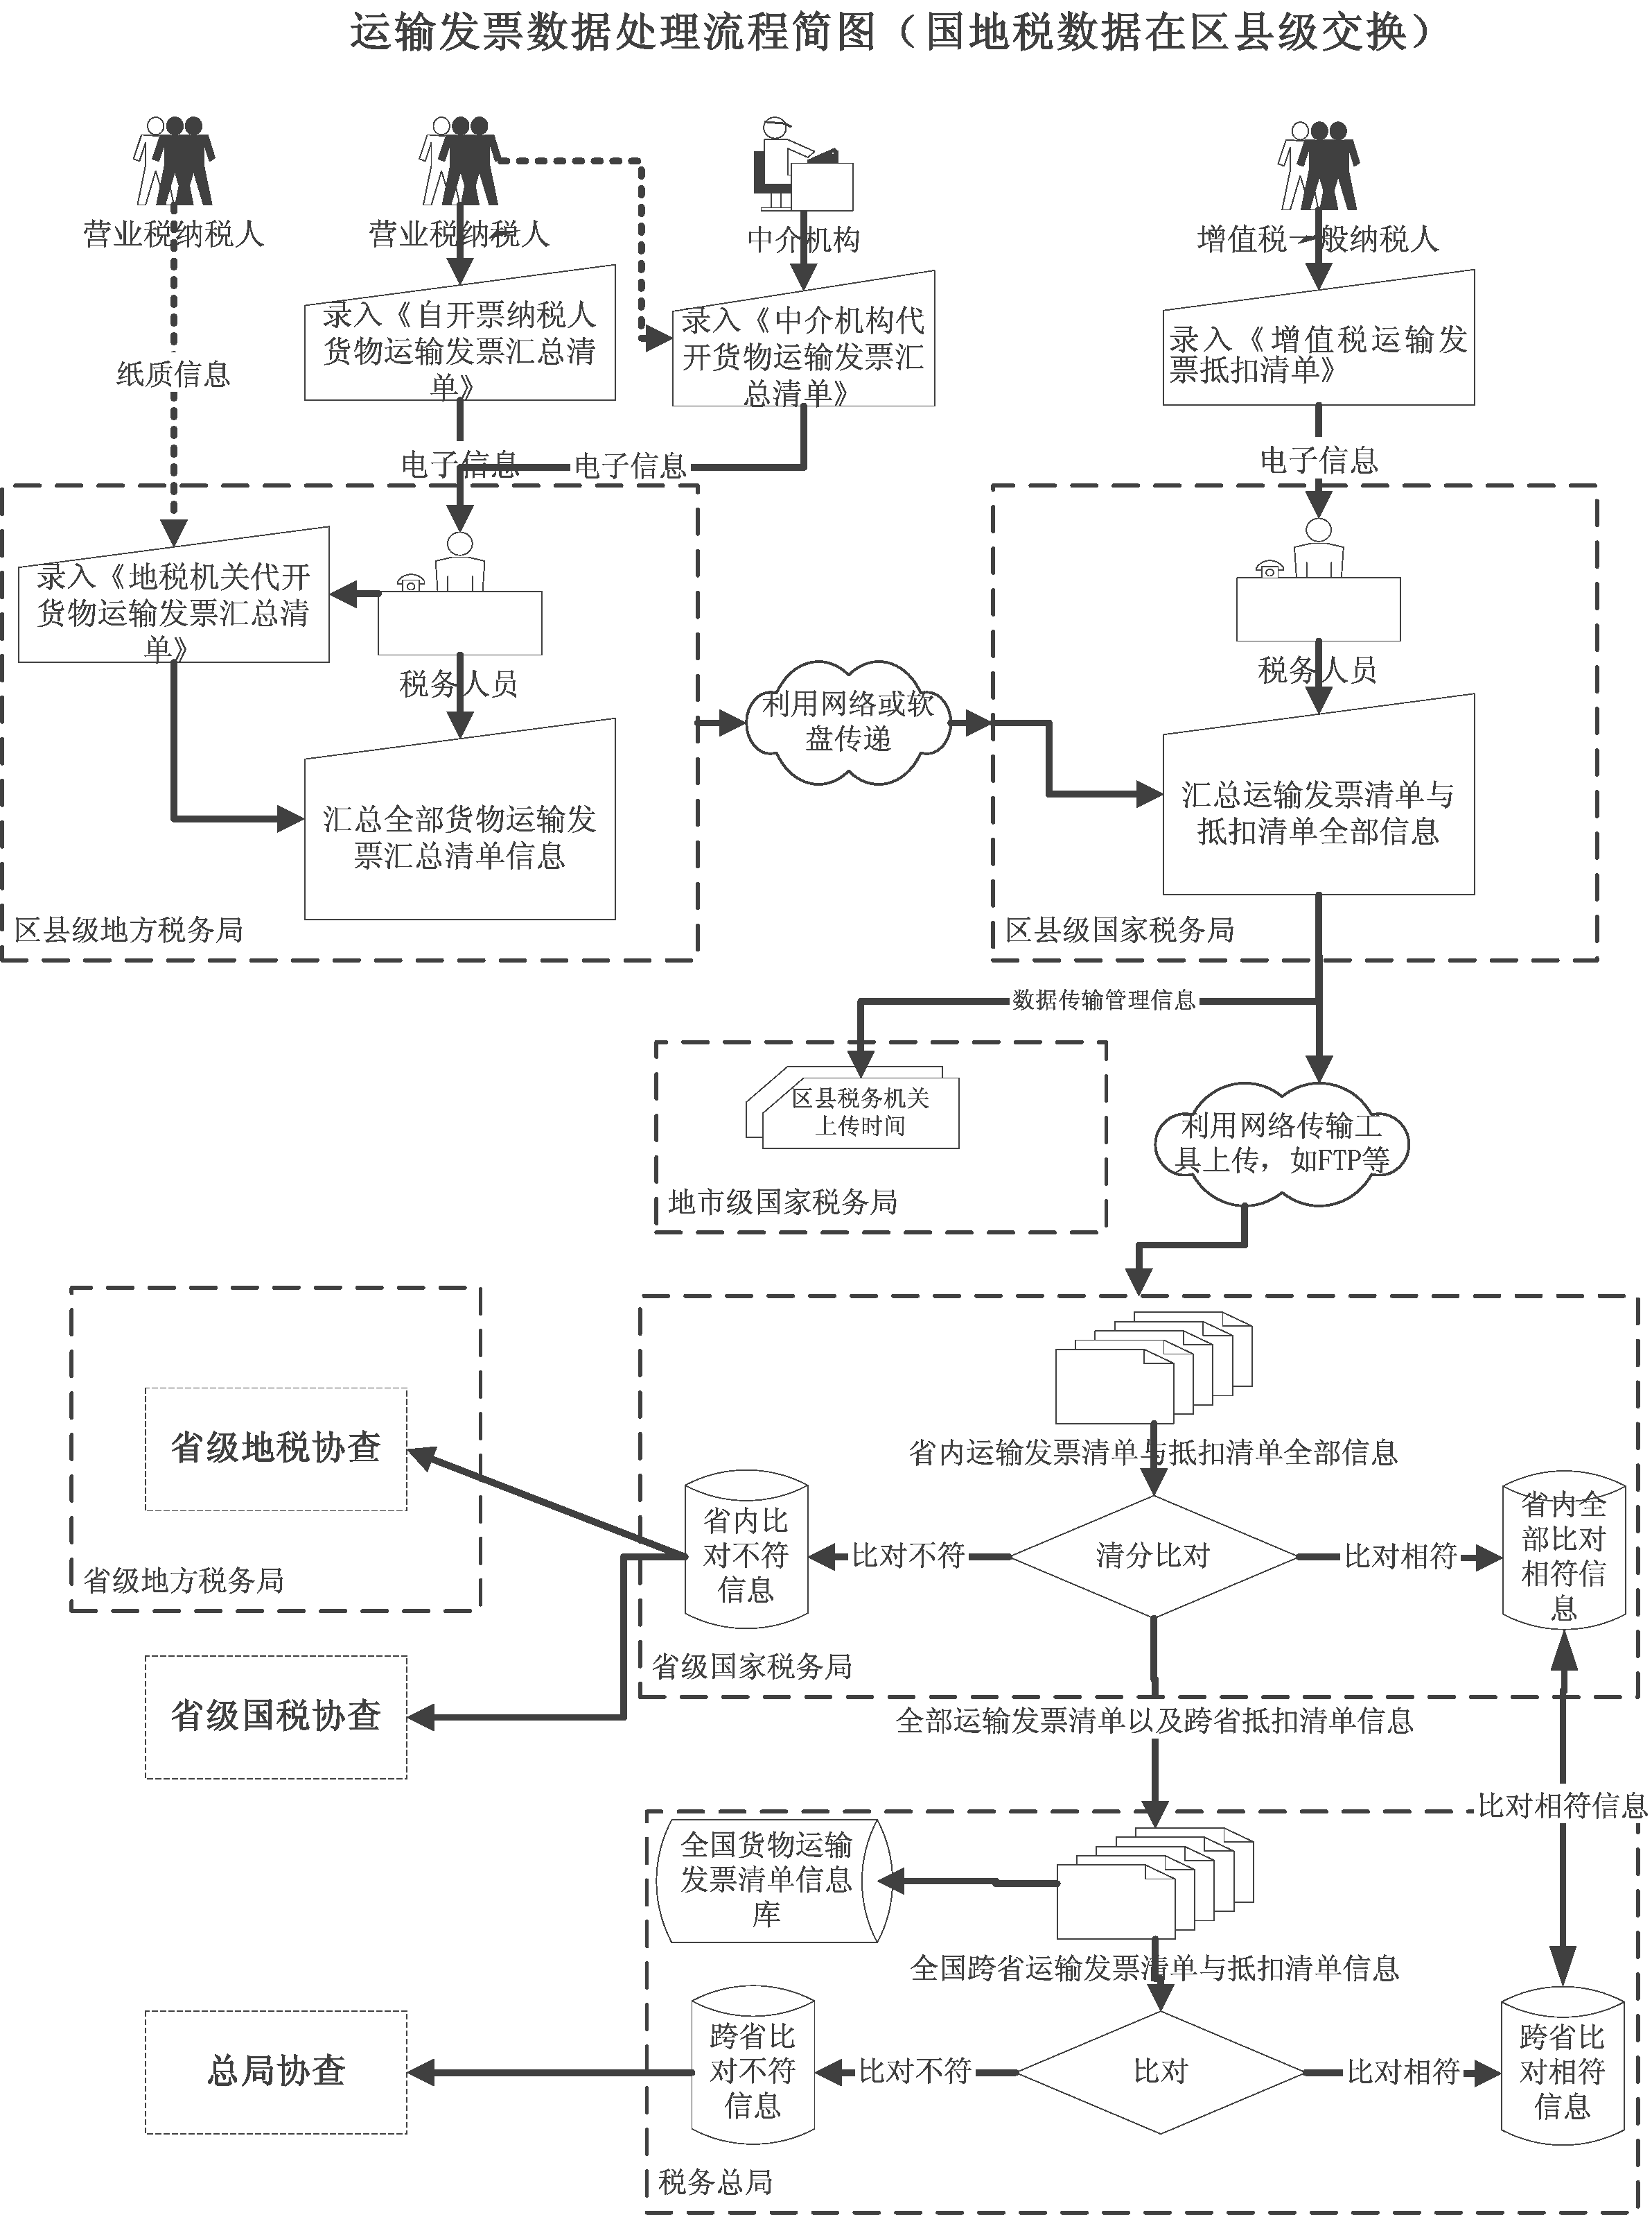
附图2
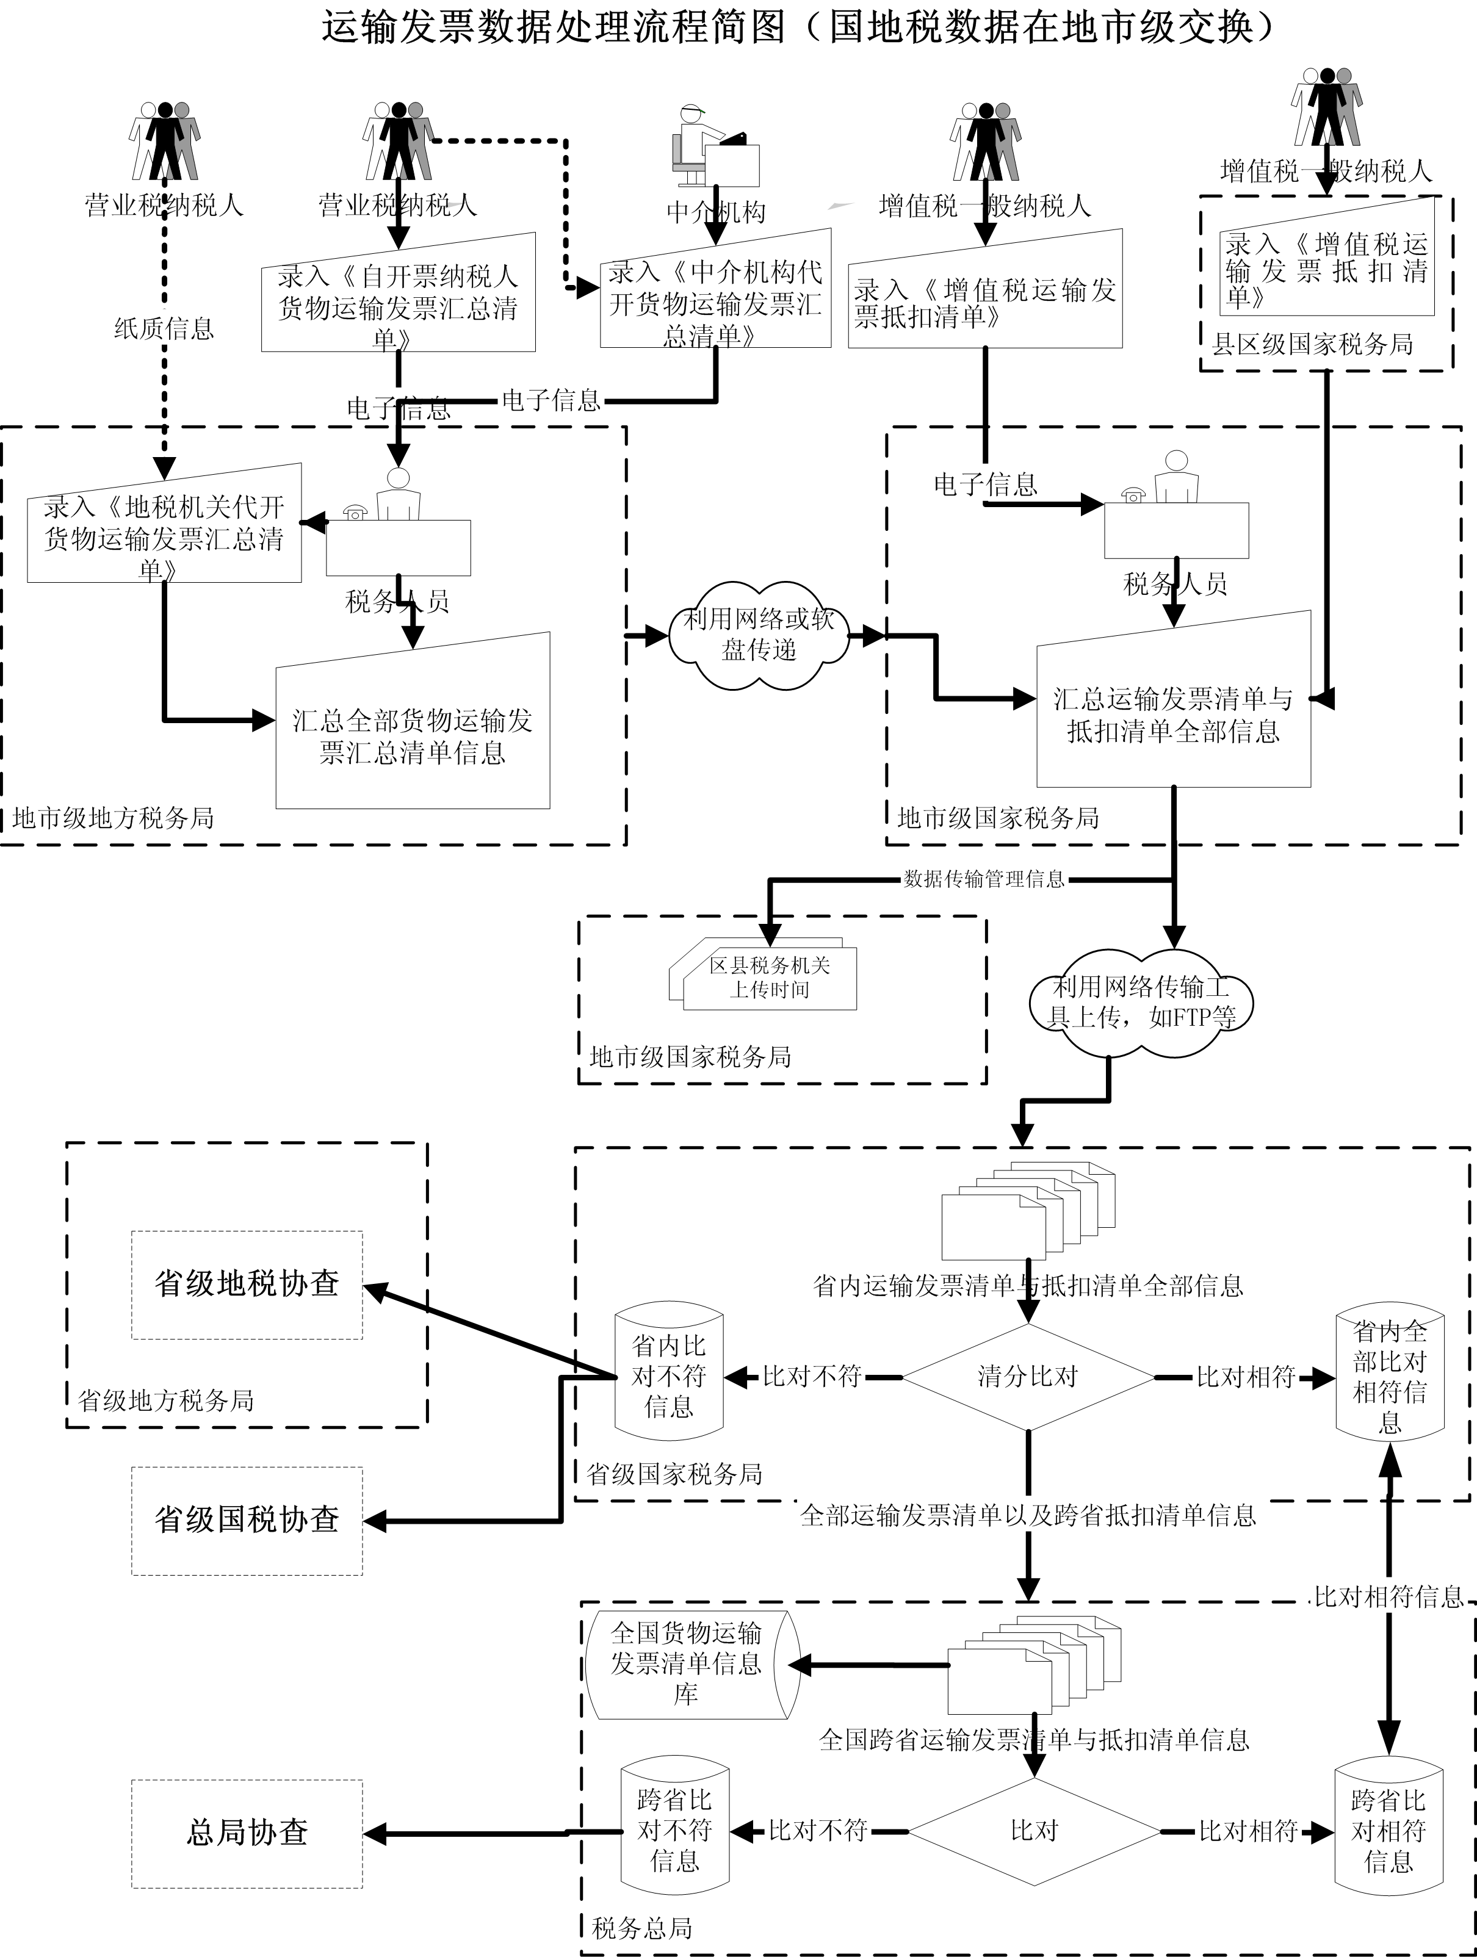
附图3
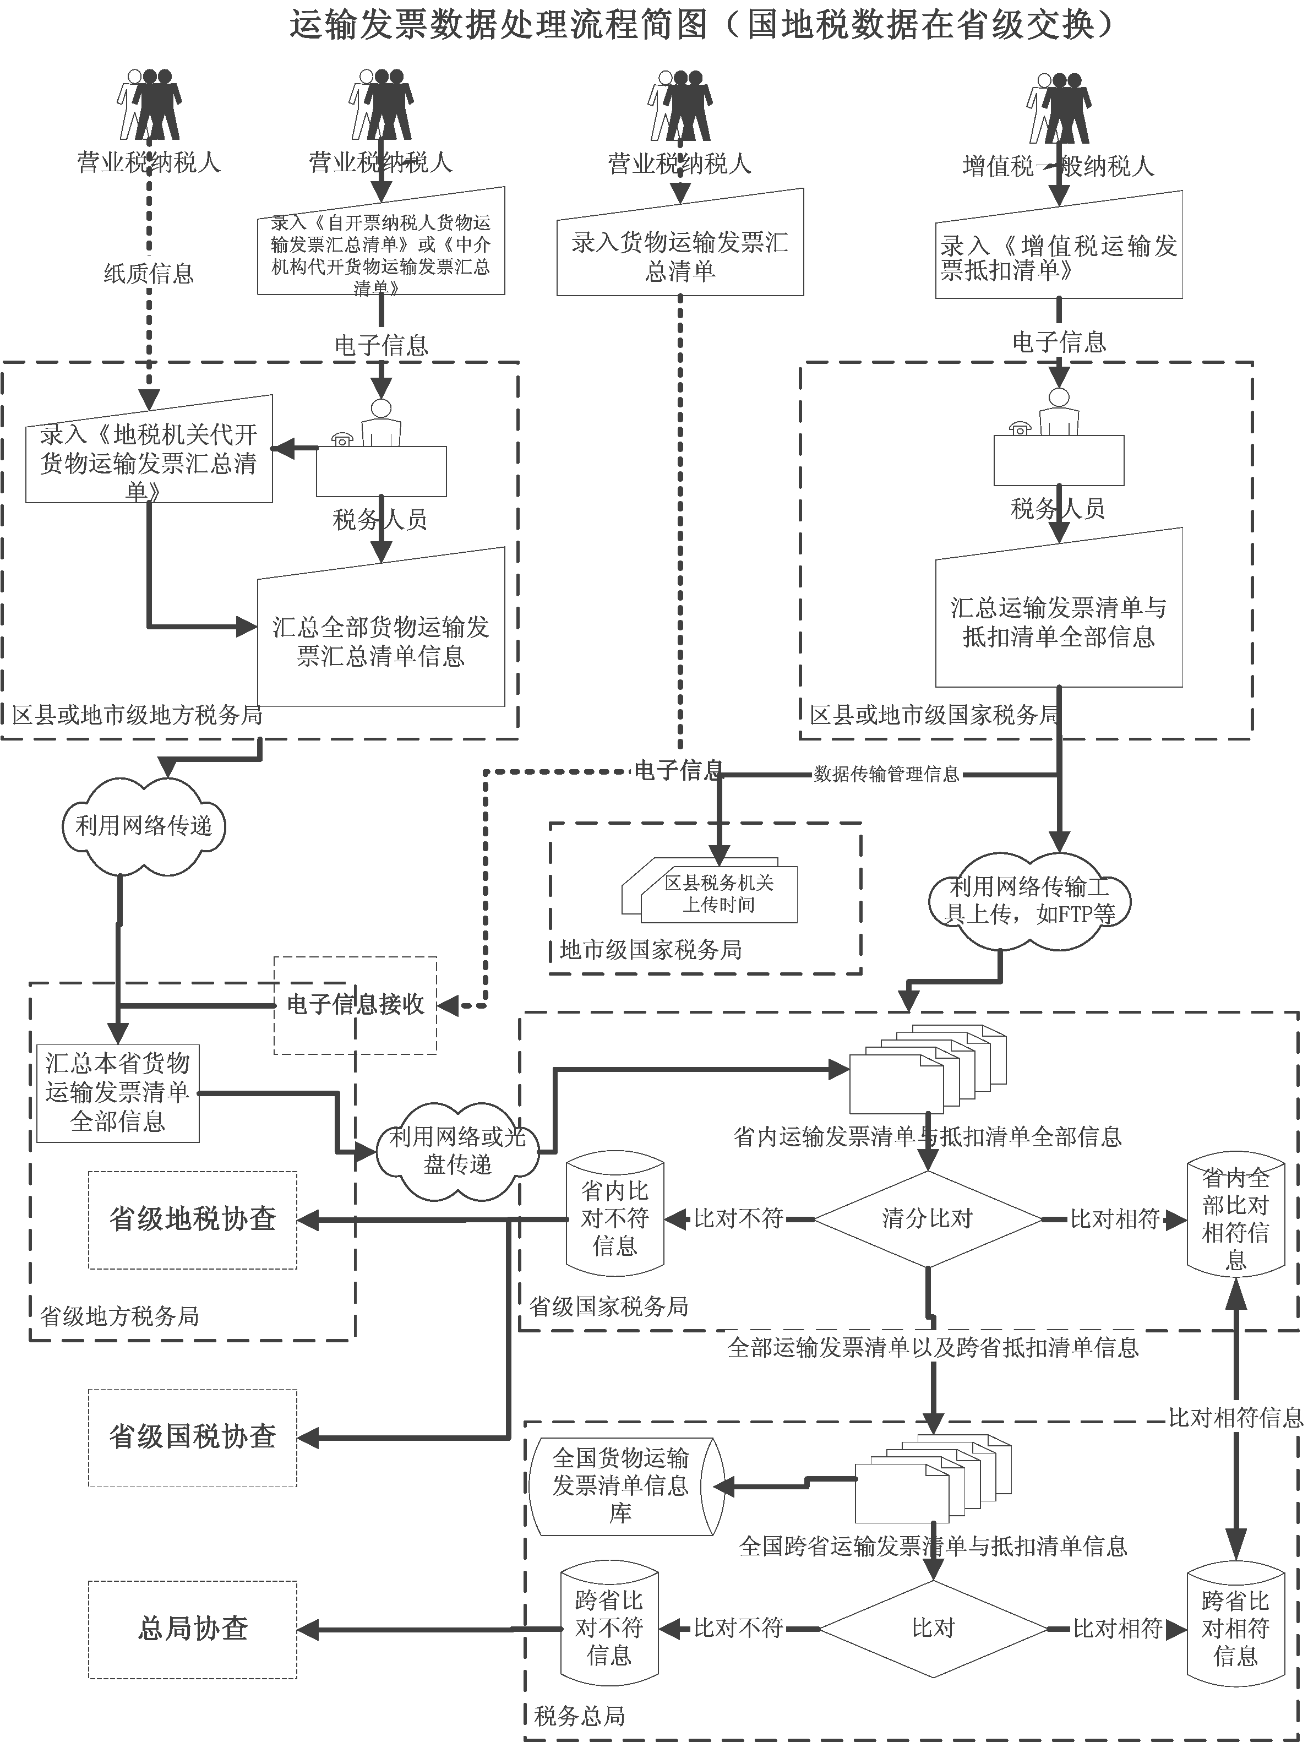
附表
货物运输发票管理流程工作一览表
级别 | 环节 | 地税局 | 国税局 | 时间要求 | 备注
区县级 | 录入数据 | - 负责录入《地税局代开货物运输发票汇总清单》。 |  | 每月20日前完成 | 地税局使用《货物运输发票信息采集软件（地税局版）》等软件进行录入
区县级 | 汇总数据 | - 接收自开票纳税人报送的《自开票纳税人货物运输发票汇总清单》的电子信息；  - 接收代开票中介机构报送的《代开票中介货物运输发票汇总清单》的电子信息；  - 将本区县《自开票纳税人货物运输发票汇总清单》、《地税机关代开货物运输发票汇总清单》、《代开票中介货物运输发票汇总清单》的电子信息汇总； ①  - 将汇总的货物运输发票汇总清单电子信息传递给区县级国税局。 ① | - 接收增值税一般纳税人报送的《增值税运输发票抵扣清单》的电子信息；  - 接收代开票中介机构报送的《增值税运输发票抵扣清单》的电子信息；  - 将本区县《增值税运输发票抵扣清单》的电子信息汇总；  - 将汇总的《增值税运输发票抵扣清单》电子信息直接上传至省级国税局，并将税务机关名称和上报时间等信息报地市级国家税务局；  - 将区县级地方税务局传来的货物运输发票汇总清单电子信息直接上传至省级国税局。① | 地税部门每月20日前完成  国税部门每月22日前完成 | 自开票纳税人使用《货物运输发票信息采集软件（自开票企业版）》等软件进行录入  代开票中介机构使用《货物运输发票信息采集软件（地税中介版）》等软件进行录入  增值税一般纳税人使用《货物运输发票信息采集软件（一般纳税人版）》等软件进行录入  代开票中介机构使用《货物运输发票信息采集软件（国税中介版）》等软件进行录入  税务机关采用《货物运输发票信息汇总软件》等软件进行汇总
地市级 | 汇总数据 | - 将本地市《自开票纳税人货物运输发票汇总清单》、《地税局代开货物运输发票汇总清单》、《代开票中介货物运输发票汇总清单》的电子信息汇总； ②  - 将汇总的货物运输发票汇总清单电子信息传递给地市级国税局。 ② | - 将地市级地方税务局传来的货物运输发票汇总清单电子信息上传至省级国税局。② | 地税部门每月20日前完成  国税部门每月22日前完成 | 税务机关采用《货物运输发票信息汇总软件》等软件进行汇总
地市级 | 催报数据 | - 对未及时上报或上报有错误的区县级地方税务局进行催报。 | - 对未及时上报或上报有错误的区县级国家税务局进行催报。
省级 | 汇总数据 | - 将本省《自开票纳税人货物运输发票汇总清单》、《地税局代开货物运输发票汇总清单》、《代开票中介货物运输发票汇总清单》的电子信息汇总； ③  - 将汇总的货物运输发票汇总清单电子信息传递给省级国税局。 ③ | - 接收省级地方税务局传来的货物运输发票汇总清单；③  - 将本省区县级上报的《增值税运输发票抵扣清单》的电子信息汇总。 |  | 税务机关采用《货物运输发票信息汇总软件》等软件进行汇总
省级 | 催报数据 | - 对未及时上报或上报有错误的区县级地方税务局通过地市级地方税务局进行催报。 | - 对未及时上报或上报有错误的区县级国家税务局通过地市级国家税务局进行催报。
省级 | 数据清分比对 |  | - 对本省汇总的货物运输发票汇总清单和增值税运输发票抵扣清单进行清分；  - 将全部货运发票清单以及跨省的增值税运输发票抵扣清单信息上报总局；  - 对省内发票进行比对处理；  - 省内比对的不符信息由稽查局处理；  - 从总局接收跨省发票的比对结果信息；  - 提供本省发票的稽核结果信息的查询和下载。 | 每月23日开始进行数据清分比对 | 使用《货物运输发票信息稽核系统》软件进行清分比对
总局 | 数据比对 |  | - 接收各省上报的全部货运发票清单以及跨省的增值税运输发票抵扣清单信息；  - 对跨省发票进行比对处理；  - 比对的不符信息由稽查局处理；  - 下发总局的比对结果信息。

注：表中①、②、③分别代表模式一、模式二、模式三，每个省（自治区、直辖市、计划单列市）只能从中选择一种模式。

